Photo 1 : 13/09/2017 (Paysage Lointain)

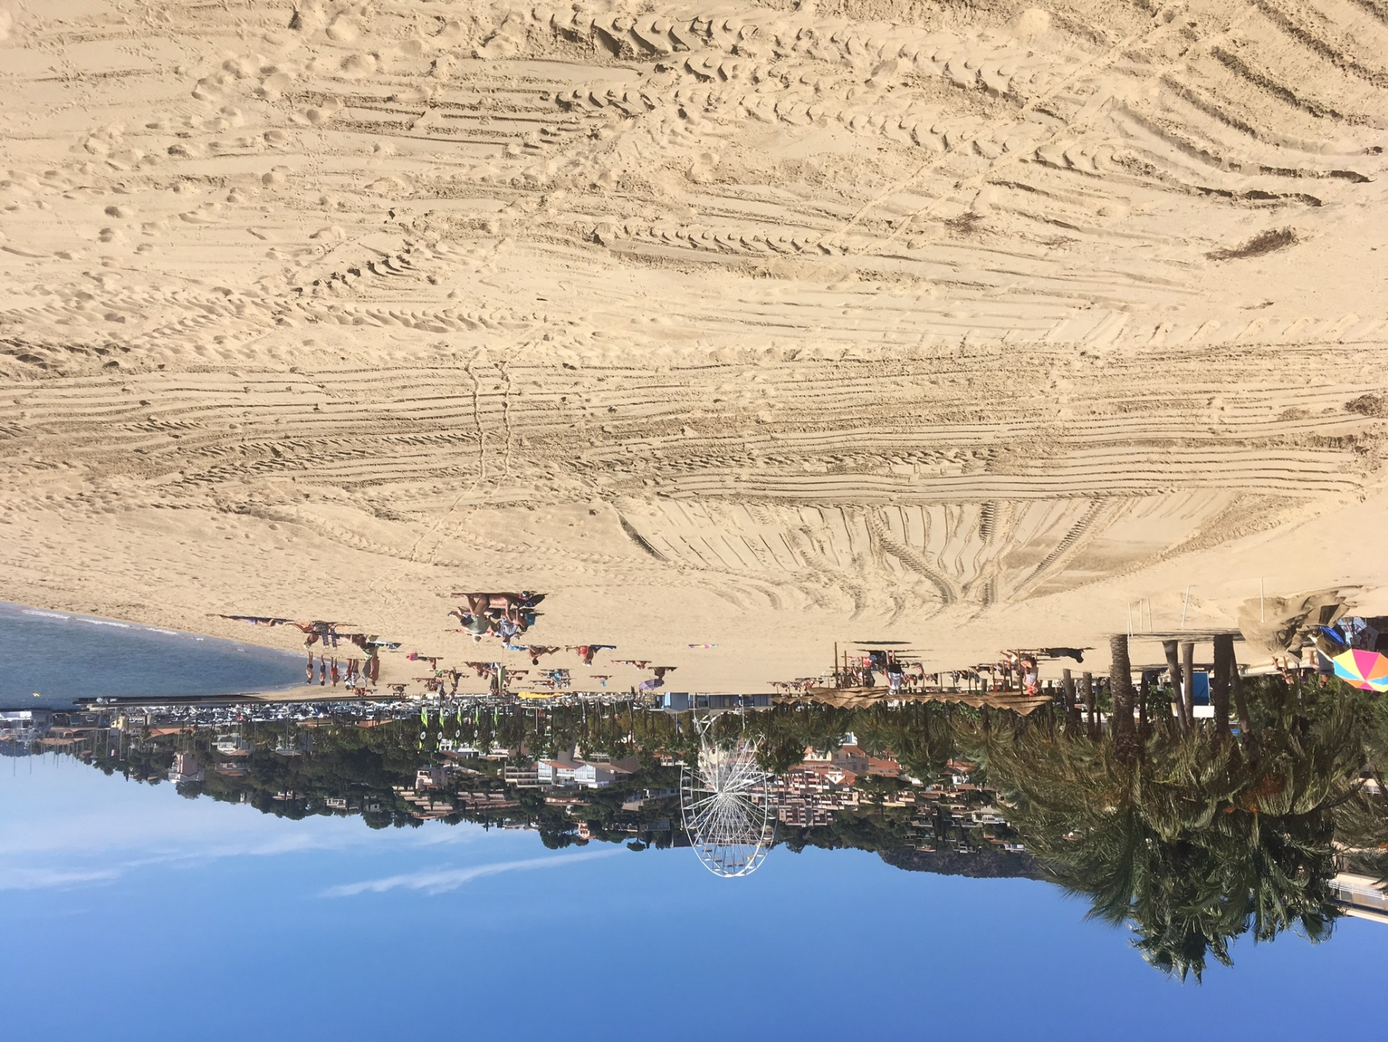
Photo 2 : 13/09/2017 (Environnement Proche)
